Ejercicios IBM db2

Considere la siguiente tabla llamada **INSTRUCTOR:**

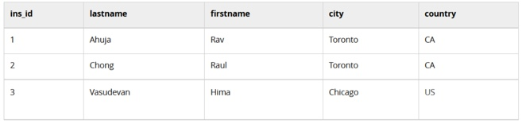

**Tarea 0**: Elimine la tabla INSTRUCTOR de la base de datos en caso de que ya exista, para que empecemos desde un estado limpio.

(Pista: Ignore el error indefinido si esta tabla aún no existe en la base de datos)

**Tarea**1: Cree la tabla INSTRUCTOR como se definió anteriormente. Haga que el ins_id sea la primary key y asegúrese de que el apellido y el nombre no sean null.

(Pista: ins_id es de tipo INTEGER, país de tipo CHAR(2) y resto de los campos VARCHAR)

**Tarea 2A**: Inserte una fila en la tabla INSTRUCTOR para el instructor Rav Ahuja.

(Pista: los valores de los campos de caracteres requieren comillas simples (') antes y después de cada valor)

**Tarea 2B**: Inserte dos filas a la vez en la tabla INSTRUCTOR para los instructores Raul Chong e Hima Vasudevan.

(Pista: enumere los valores de la segunda fila después de la primera fila)

**Tarea 3**: Seleccione todas las filas de la tabla INSTRUCTOR.

**Tarea 3B**: Seleccione el nombre, apellido y país donde la ciudad es Toronto

**Tarea**4: Actualiza la fila de Rav Ahuja y cambia su ciudad a Markham.

**Tarea 5**: Elimine la fila de Raul Chong de la tabla.

**Tarea 5B**: Recuperar todas las filas de la tabla INSTRUCTOR